Министерство науки и высшего образования Российской Федерации

Федеральное государственное автономное образовательное учреждение

высшего образования

**«Пермский национальный** **исследовательский политехнический университет»**

Факультет: Прикладной математики и механики

Кафедра: Вычислительной математики, механики и биомеханики

Направление: 09.03.02 «Информационные системы и технологии»

Профиль бакалавриата: «Информационные системы и технологии»

**ПРАКТИЧЕСКАЯ РАБОТА**

по дисциплине

**«КОРПОРАТИВНЫЕ ИНФОРМАЦИОННЫЕ СИСТЕМЫ»**

Тема: **«Модуль корпоративной информационной системы сети аптек (Проектирование хранилища)»**

Выполнили:

студенты гр. ЦТУ-20-3Б

Пеленев Денис Вячеславович

Сыкулев Никита Сергеевич

Аввакумов Дмитрий Александрович

Принял:

ст. преподаватель, Банников Р.Ю.

*______________________________________________________*

*(должность, ФИО руководителя)*

*___________ _________________________*

*(оценка) (подпись)*

*_____________*

*(дата)*

**Пермь 2024**

Оглавление

Постановка задачи 3

Описание КИС и основного функционала 3

Цель работы и задачи 3

Предметная область проектируемой БД 4

Логическая модель 5

Физическая модель 5

Содержимое БД 5

Выводы 5

# Постановка задачи

## Описание КИС и основного функционала

Наименование системы: «Модуль корпоративной информационной системы сети аптек».

Модуль корпоративной информационной системы сети аптек предназначен для обеспечения пользователям удобного доступа к информации по лекарственным препаратам в аптечной сети в режиме реального времени, размещения заказов, а также оптимизации управления аптеками внутри сети.

Внутри системы пользователи смогут:

1. Посматривать перечень лекарств в аптеках;
2. Совершать заказы в удобные для пользователей точки выдачи;
3. Просматривать историю заказов и их содержимое.

Администраторам системы, выступающим в роли, сотрудников аптеки будут доступны следующие функции:

1. Просмотр перечня товаров в своей аптеке;
2. Просмотр перечня заказов сделанных в аптеку с указанием основной информации по заказу описанной в ТЗ и содержимым заказа;
3. Функции по изменению статуса заказа;
4. Функции по просмотру, доступной, статистики описанной в ТЗ;
5. Функции по выгрузке отчетов из разделов, описанных в ТЗ.

Супер-пользователям системы, выступающим в роли, управляющих сети аптек, будут доступны следующие функции:

1. Добавление данных по разделам описанным в ТЗ;
2. Удаление данных по разделам описанным в ТЗ;
3. Просмотр статистики;
4. Выгрузка отчетов.

## Цель работы и задачи

Цель работы: разработать базу данных для реализации модуля корпоративно-информационной системы сети аптек и заполнить её тестовыми данными.

Задачи:

1. Выделить основные сущности системы;
2. Определить связи между сущностями;
3. Описать предметную область;
4. Построить логическую модель и описать её;
5. Построить физическую модель и описать её;
6. Составить тестовые данные для БД;
7. Сделать выводы о проделанной работе.

# Предметная область проектируемой БД

Для работы КИС согласно ТЗ на первом этапе необходимо выделить основные сущности системы, на основе которых будет работать система, а так же прописать их взаимосвязи друг с другом и прописать их атрибуты. Основными сущностями нашей базы данных будут: пользователь, аптека, лекарства в аптеке и заказы:

1. Пользователь – это человек, который взаимодействует с системой. У каждого пользователя есть перечень основных данных, которые принадлежать только ему (ФИО, номер телефона, дата рождения, логин и пароль), а так же, есть атрибуты, которые могут совпадать с другими пользователями – это системная роль и закрепленность за аптекой. Пользователь может иметь только одну роль и быть закрепленным только за одной аптекой. Роль пользователя определяет его системные полномочия и доступные функции в системе, а закрепленность за аптекой, учитывает то, в какой аптеке работает пользователь, если он является Администратором, это необходимо для получения информации только по своей аптеке. Если же пользователь является покупателем или директором сети, то аптека не указывается.

Роль пользователя определяет его системные полномочия:

* 1. Администратор – видит информацию только по своей аптеке, а также может менять статусы заказов
  2. Супер-пользователь – видит статистические данные по всем аптекам, а также может добавлять и удалять данные
  3. Покупатель – может делать заказы в любую аптеку, а так же видит лекарства во всех аптеках.

1. Аптека – это специальная торговая точка, которая торгует медицинскими препаратами. Каждая аптека обладает набором атрибутов, которые принадлежат только ей (Наименование, адрес, номер телефона), а также имеется атрибут, который может быть присвоен нескольким аптекам – это график работы. Так как несколько аптек могут работать по одному графику.
2. Лекарства – это то, что продает магазин. Лекарства имеют набор собственных атрибутов – это наименование, стоимость, отпускается по рецепту, срок годности, объем, первичная упаковка, форма выпуска, специальные свойства и активное вещество. Так же имеются атрибуты, которые могут быть у нескольких медицинских товаров, среди них – категория товаров и производитель. Для указания того, какой товар хранится в какой аптеке, будет использована отдельная таблица, которая будет хранить лекарство, аптека, в которой он есть и количество лекарства в аптеке. Так же, стоит учитывать, что аптеки могут иметь множество лекарств как различных, так и одинаковых между аптеками.
3. Заказы – это совершенные покупателем покупки через систему. Заказы имеют как информацию, принадлежащую только им – это номер заказа, дата доставки, общая стоимость, лекарства в заказе, так и атрибуты, которые могут быть у нескольких заказов – это аптека в которую сделан заказ, статус заказа и пользователь сделавший заказ.

В роли обычного пользователя, покупатель сможет просматривать перечень товаров во всех аптках и делать заказы в удобную для него аптеку. Срок доставки заказа, зависит от наличия лекарств в точке выдачи заказа.

В роли администратора, пользователь сможет просматривать перечень лекарств в своей аптеке, а также перечень заказов, сделанных в аптеку с указанием информации по заказу описанной в ТЗ.

В роли супер-пользователя, пользователь сможет просматривать статистические данные по основным сущностям системы, а также добавлять необходимые данные описанные в ТЗ.

# Логическая модель

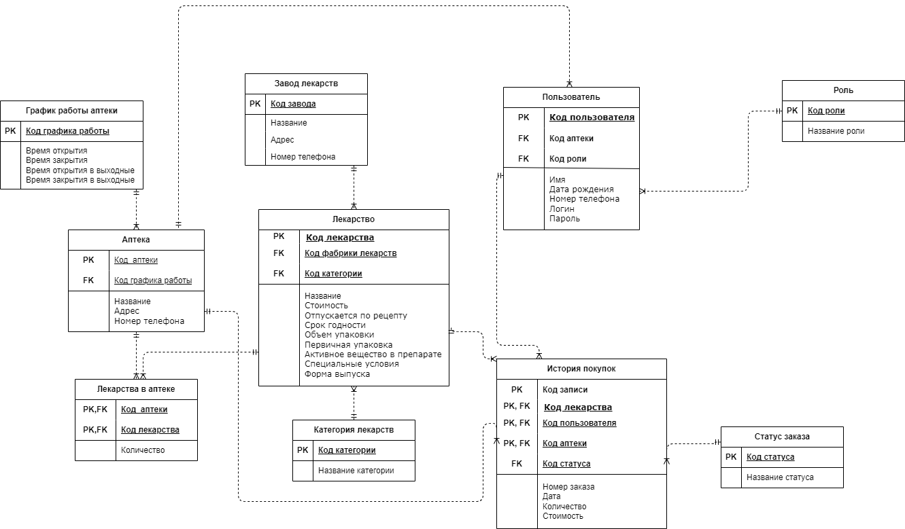

Рисунок Логическая модель БД

# Физическая модель

## Обоснование выбора типов полей

Наиболее часто встречающиеся поля в таблицах:

1. id – тип данных int, т.к. это наиболее подходящий для индексации и идентификации тип данных.
2. name – содержат названия или имя в виде строки с ограничением по количеству символов.
3. on_prescription – необходимость предоставления рецепта для покупки товара, при указании типа Boolean заменяется на tinyint, что соответствует числовому представлению типа Boolean (значения 0 и 1)
4. expiration_date – срок годности, без времени, ведь в нём нет необходимости.
5. volume – количество содержимого в товаре.
6. units_of_measurement – единица измерения содержимого в товаре.
7. phone_number – номер телефона в виде строки, ведь иногда они могут записываться начиная с + или содержать круглые скобки.
8. address – адрес чего-либо, тип - строка с ограничением по количеству символов;

## Описание таблиц

1. Role – таблица для хранения перечня системных ролей:
   1. name – наименование роли, наиболее подходящий тип строка;
2. Users – таблица для хранения пользователей:
   1. birth_day – дата рождения, без времени, ведь в нём нет необходимости;
   2. Login, password – нужны для авторизации в системе в виде строки с ограничением по количеству символов.
3. basket_has_users – таблица, хранящая заказы пользователей:
   1. id – номер записи в таблице
   2. basket_number – номер заказа в виде целого числа.
   3. date – дата заказа, с указанием времени, т.к. это важно для работы системы.
   4. count – количество купленного товара обязательно в целых числах.
4. status – таблица, хранящая статусы заказов.
5. category – Таблица хранящая категории товаров.
6. medicines – таблица, хранящая товары:
   1. primary_packaging, active_substance, special_properties, release_form – содержат название в виде строки с ограничением по количеству символов.
7. medicine_factory – производитель.
8. medicines_has_pharmacy – Таблица хранящая товары хранящиеся в каждом магазине:
   1. count – количество товара, обязательно в целых числах.
9. pharmacy – Таблица хранящая торговые точки (Аптеки).
10. pharmacy_schedule – Таблица хранящая расписание работы аптек:
    1. opening_time, ending_time, opening_time_on_weekands, ending_time_on_weekands – время, обязательно с указанием полного времени(часы, минуты, секунды).

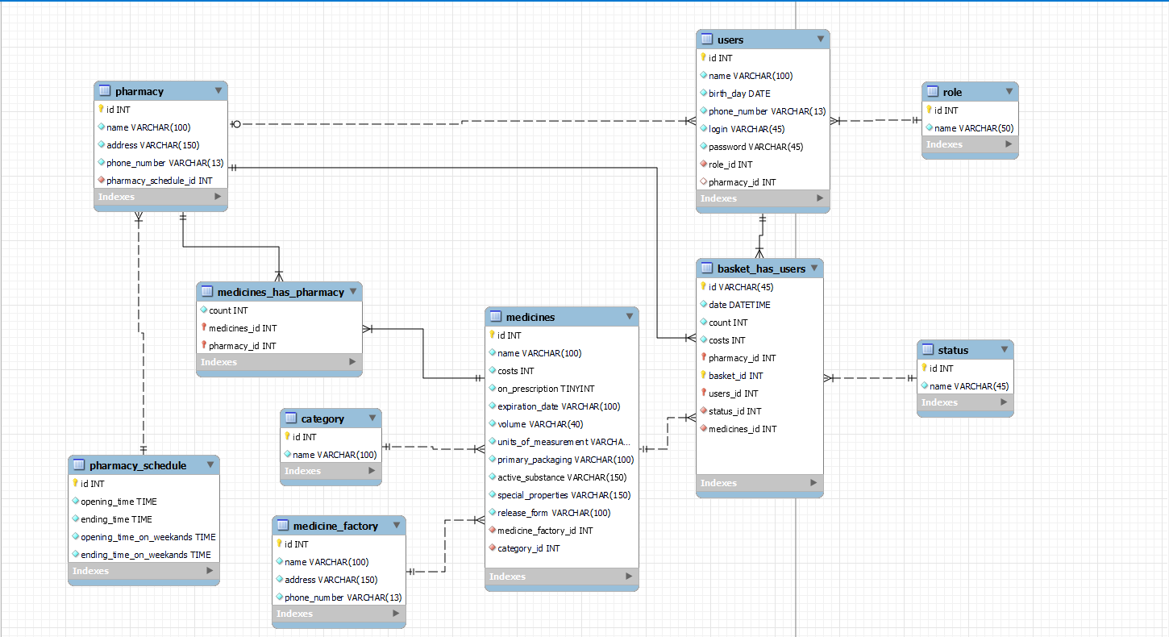

Рисунок 2 Физическая модель БД

# Содержимое БД

В данном разделе, будут представлены тестовые данные, которыми, заполнена база данных.

1. Таблица Users

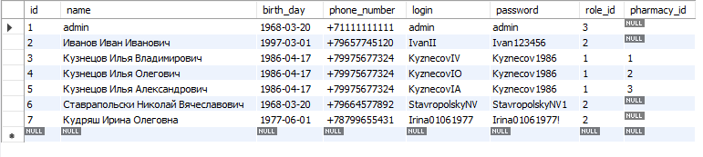

Рисунок 3 Данные в таблице Users

1. Таблица Role

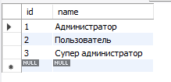

Рисунок 4 Данные в таблице Role

1. Таблица Pharmacy

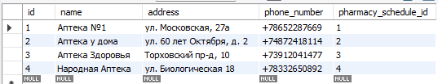

Рисунок Данные в таблице Pharmacy

1. Таблица Pharmacy_schedule

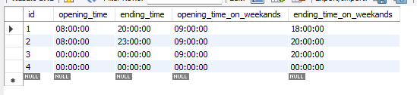

Рисунок Данные в таблице Pharmacy_schedule

1. Таблица Medicines_has_pharmacy

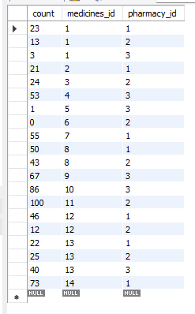

Рисунок Данные в таблице Medicines_has_pharmacy

1. Таблица Medicines

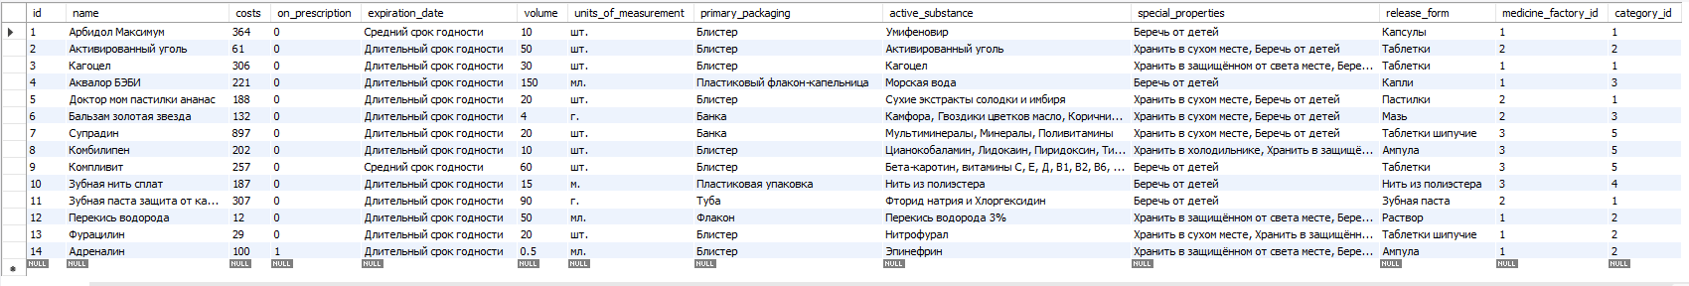

Рисунок Данные в таблице Medicines

1. Таблица Medicine_factory

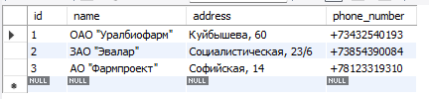

Рисунок Данные в таблице Medicine_factory

1. Таблица Category

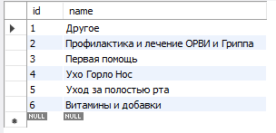

Рисунок Данные в таблице Category

1. Таблица Basket

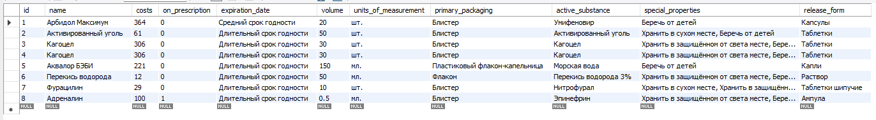

Рисунок Данные в таблице Basket

1. Таблица Basket_has_users

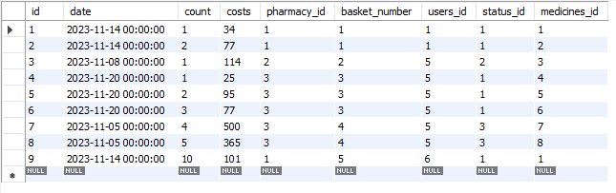

Рисунок Данные в таблице Basket_has_users

1. Таблица Status

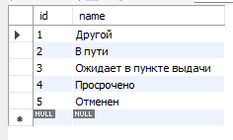

Рисунок Данные в таблице Status

# Выводы

В ходе лабораторной работы были выполнены все основные задачи:

1. Выделены основные сущности системы;
2. Описана взаимосвязь основных сущностей;
3. Построена логическая и физическая модель БД;
4. Собрана БД в СУБД MySQL;
5. Прописаны и загружены тестовые данные.

Все поставленные задачи на лабораторную работу были выполнены успешно в соответствии со сроками, описанными в ТЗ. Дальнейшим шагом будет проектирование интерфейса системы.